Лабораторна робота № 4.

Тема: Циклічний обчислювальний процес. Оператор циклу з визначеною кількістю повторень FOR

Завдання для виконання роботи

Обчислити значення .





Блок-схема

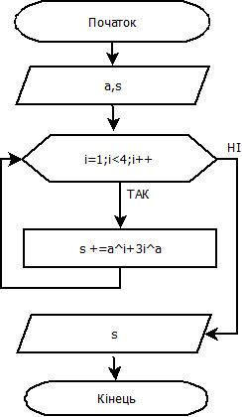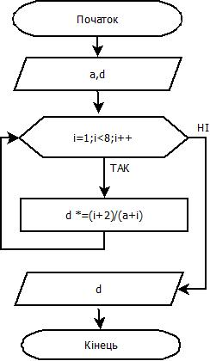

Код програми

#include "pch.h"

#include <iostream>

#include <math.h>

using namespace std;

int main()

{

//1

int s = 0, a;

cout << "a=";

cin >> a;

for (int i = 1; i < 4 ; i++)

{

s += pow(a, i) + 3 \* pow(i, a);

}

cout << s << endl;

//2

double d = 1;

for (int i = 1; i < 8 ; i++)

{

d \*= (i + 2) / (a + i);

}

cout << d;

}

Результати програми

